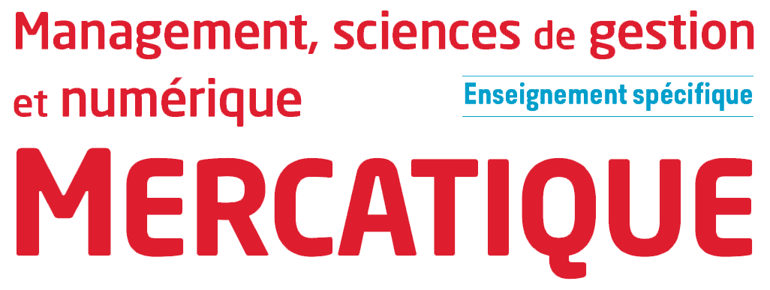

Chapitre 13 : La diversité des formes de communication
Pour communiquer son offre, l’entreprise dispose d’un large choix de moyens de communication. Les choix des formes et des contenus de communication doivent répondre aux impératifs de cohérence et d’efficacité.

La diversité des médias et des supports
Les médias offrent des moyens techniques permettant une diffusion massive des communications commerciales.
On distingue six grands médias :
– la télévision ;
– la presse ;
– Internet ;
– l’affichage ;
– la radio ;
– le cinéma.
Après avoir choisi un ou plusieurs médias l’entreprise sélectionne un support publicitaire, c’est-à-dire un canal de communication servant de support au message publicitaire.
Le support permet de diffuser ou d’afficher les publicités. Les supports publicitaires sont, le plus souvent, des services payants.
La planification de ses choix, médias et supports, est récapitulée dans un média planning.

Les autres formes de communication : la communication hors-média
La communication hors-média rassemble tous les moyens de communication dont dispose l’entreprise en dehors des médias.
• La promotion des ventes consiste à modifier temporairement l’offre afin d’attirer la cible avec des offre perçues comme avantageuse. Elle cherche à obtenir une augmentation rapide du nombre de ventes en jouant sur une plus grande attractivité de l’offre.
• Le marketing direct rassemble plusieurs techniques permettant de communiquer directement auprès de la cible avec un message personnalisé :
– publipostage, e-mailing, prospectus…
– phoning, sms/mms, messages privés sur les réseaux sociaux…
Les techniques de marketing direct sont utilisées pour la prospection de nouveaux clients ou pour la fidélisation des clients existants.
• L’événementiel consiste à organiser des événements permettant de promouvoir une entreprise, une marque ou des produits.
• Le parrainage, ou sponsoring, consiste à apporter un soutien matériel et/ou financier à une autre organisation, en contrepartie d’une exposition permettant d’améliorer la notoriété et l’image de l’entreprise.
• Le mécénat, à la différence du parrainage, est un soutien qui n’implique pas de contreparties. Le mécénat peut viser l’intérêt général ou d’autres causes plus personnelles.

